Всероссийский конкурс учебно-исследовательских работ старшеклассников по политехническим дисциплинам для учащихся 9-11 классов

**Броуновское движение**

Работу выполнили:

Гришко Анна Сергеевна, 11 класс, Лицей №1 г.Перми

Бузмакова Ксения Сергеевна, 11 класс, Лицей №1 г.Перми

Научный руководитель:

Саввина Марина Витальевна, учитель физики

Научный консультант:

Саввина Марина Витальевна, учитель физики

Пермь, 2022

**Оглавление**

|  |  |  |
| --- | --- | --- |
| Введение…………………………………………………………………….... | | 3 |
| 1. | Броуновское движение…………………………………………………. | 4 |
|  | 1.1. Определение броуновского движения…… ……………………… | 4 |
|  | 1.2. История открытия броуновского движения……………………… | 4 |
|  | 1.3. Исследования броуновского движения…………………………... | 5 |
| 2. | Практическая работа…………………………………………………… | 8 |
| Заключение…………………………………………………………………... | | 21 |
| Список используемой литературы………………………………………….. | | 22 |
| Англоязычная аннотация………...………………………………………….. | | 23 |

**Введение**

Данная работа направлена на изучение броуновского движения. Это явление окружает нас повсюду и является свидетельством существования непрерывного хаотического теплового движения. Хотя броуновское движение было описано практически двести лет назад, интерес в научном мире не угасает и исследования на эту тему проводятся до сих пор.

Целью данной работы является наблюдение и нахождение скорости различных броуновских частиц.

**1. Броуновское движение**

**1.1. Определение броуновского движения**

Броуновское движение — беспорядочное движение микроскопических видимых взвешенных частиц твёрдого вещества в жидкости или газе, вызываемое тепловым движением частиц жидкости или газа. Движение частиц хаотично и никогда не прекращается. Броуновское движение происходит из-за отсутствия точной компенсации ударов, испытываемых частицей со стороны окружающей среды, так как все жидкости и газы состоят из атомов или молекул — мельчайших частиц, которые непрерывно толкают броуновскую частицу с разных сторон. Оно является наглядным экспериментальным подтверждением хаотического теплового движения атомов и молекул, являющегося фундаментальным положением молекулярно-кинетической теории. В основе МКТ строения вещества лежат следующие утверждения:

1.Все вещества состоят из частиц, между которыми есть промежутки.

2. Частицы движутся хаотично и непрерывно.

3.Частицы взаимодействуют друг с другом силами притяжения и отталкивания.

Опытные подтверждения II положения МКТ: диффузия, броуновское движение, стремление газа занять любой объем.

**1.2. История открытия броуновского движения**

Примерно в 1785 году, [Ян Ингенхауз](https://ru.wikipedia.org/wiki/%D0%98%D0%BD%D0%B3%D0%B5%D0%BD%D1%85%D0%B0%D1%83%D0%B7,_%D0%AF%D0%BD) систематически изучал броуновское движение частиц угольной пыли на поверхности спирта. В 1827 году [Роберт Броун](https://ru.wikipedia.org/wiki/%D0%91%D1%80%D0%BE%D1%83%D0%BD,_%D0%A0%D0%BE%D0%B1%D0%B5%D1%80%D1%82) (1773-1858) переоткрыл броуновское движение, именно в его честь оно и названо. Роберт Броун занимался активными исследованиями пыльцы разных растений. Особенно сильно его интересовало, то, какое участие пыльца принимает в размножении растений. И вот как то, наблюдая в [микроскоп](https://www.poznavayka.org/nauka-i-tehnika/istoriya-sozdaniya-mikroskopa-i-ego-ustroystvo/) движение пыльцы в овощном соке, ученый заметил, что мелкие частицы то и дело совершают случайные извилистые движения. Сначала Роберт Броун подумал, что он наблюдает движение, даже «танец» каких-то живых микроорганизмов, ведь и сама пыльца – это, по сути, мужские половые клетки растений. Но похожее движение имели и частицы мертвых растений, и даже растений засушенных сто лет назад в гербариях. Еще больше удивился ученый, когда стал исследовать неживую материю: мелкие частицы угля, сажи, и даже частички пыли лондонского воздуха. Затем под микроскоп исследователя попало стекло, различные и разнообразные минералы. И везде были замечены эти «активные молекулы», пребывающие в постоянном и хаотичном движении. Однако объяснить это явление Броун не смог. Его наблюдение подтвердили и другие ученые.

**1.3. Исследования броуновского движения**

Было подмечено, что частицы имеют свойство ускоряться с увеличением температуры, а также с уменьшением размера самих частиц. А при увеличении вязкости среды, в которой они находились, их движение наоборот, замедлялось.

Наиболее точные исследования броуновского движения в XIX веке провёл французский физик [Луи Жорж Гуи](https://ru.wikipedia.org/wiki/%D0%93%D1%83%D0%B8,_%D0%9B%D1%83%D0%B8_%D0%96%D0%BE%D1%80%D0%B6). Он установил, что интенсивность броуновского движения возрастает с уменьшением внутреннего трения жидкости, никак не зависит от интенсивности освещения и внешнего электромагнитного поля. Он также пришёл к выводу, что броуновское движение вызвано влиянием теплового движения молекул и оценил скорость броуновских частиц, она оказалась равной приблизительно одной стомиллионной молекулярной скорости.

Несмотря на кажущийся полный беспорядок, случайные перемещения броуновских частиц оказалось всё же возможно описать математическую зависимость. Впервые строгое объяснение броуновского движения дали в 1905 году польский физик и математик Мариан Смолуховский и один из светочей мировой науки – знаменитый Альберт Эйнштейн, который в то время еще был молодым и никому известным работником в Патентном бюро швейцарского города Берна. Альберт Эйнштейн, не зная о наблюдениях Броуна, опубликовал статью, в которой с помощью математических вычислений рассуждал о том, что если небольшую частицу вещества поместить в воду, то она начнёт перемещаться в разных направлениях. Движение частицы будет результатом бомбардировки её со всех сторон молекулами воды. В определённый момент времени молекулы воды ударяют частицу больше по одной стороне, чем по другой, что приводит к, казалось бы, случайному характеру движения. В результате оба ученых в создали свою теорию, которую можно также называть теорией Эйнштейна — Смолуховского. Они выяснили, что если промежуток наблюдения гораздо больше, чем характерное время изменения силы, действующей на частицу со стороны молекул среды, и прочие внешние силы отсутствуют, то средний квадрат проекции смещения частицы на какую-либо ось пропорционаленвремени.

В 1909 эксперимент французского учёного Жана Батиста Перрена подтвердил теорию Эйнштейна, опубликованную в 1905 году, и помог доказать существование атомов и молекул.  Для наблюдений за броуновскими частицами Перрен использовал новейший на то время ультрамикроскоп, через который уже были видны мельчайшие частицы вещества. В своих опытах ученый, вооружившись секундомером, отмечал положения тех или иных броуновских частиц через равные интервалы времени. Затем соединяя положения частиц прямыми линями, получались разнообразные замысловатые траектории их движения. Все это зарисовывались на специальном разграфленном листе.

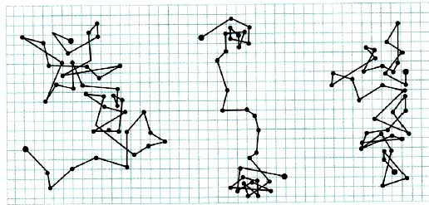

Рис. 1.1. Траектории броуновских частиц в опыте Перрена

Составляя теоретическую формулу Эйнштейна со своими наблюдениями Перрен смог получить максимально точное для того времени значение числа Авогадро: 6,8**.**1023. Своими опытами он подтвердил теоретические выводы Эйнштейна и Смолуховского.

Экспериментальные работы, проведённые в начале XXI века в Политехническом университете Лозанны, Университете Техаса и Европейской молекулярно-биологической лаборатории в Гейдельберге (под руководством С. Дженей) показали отличие поведения броуновской частицы от теоретически предсказываемого теорией Эйнштейна –Смолуховского, что было особенно заметным при увеличении размеров частиц. Исследования затрагивали также анализ движения окружающих частиц среды и показали существенное взаимное влияние движения броуновской частицы и вызываемое ею движение частиц среды друг на друга, то есть наличие «памяти» у броуновской частицы, или, другими словами, зависимость её статистических характеристик в будущем от всей предыстории её поведения в прошлом. Данный факт не учитывался в теории Эйнштейна — Смолуховского.

Одним из процессов, обладающих некоторой памятью, является фрактальное броуновское движение (ФБД) - блуждание, при котором пробеги частицы имеют то же распределение, что и интервалы между атомами рассматриваемой среды, но независимы друг от друга. Процесс броуновского движения частицы в вязкой среде, тоже относится к классу немарковских процессов.

**2. Практическая работа**

Для выполнения данной работы мы использовали:

1. Микроскоп Levenhuk 40L\50L\D50L (4х, 10х, 40х)
2. Специальную камеру для снятия видео и фотографий
3. Программу для анализа наблюдений (ToupView)
4. Программу видео монтажа (After Effects)
5. Стекла и плотную плёнку
6. Пипетку
7. Различные вещества (вода, молоко, молотый перец)

Используя стекло, мы капали на него воду, добавляли в неё немного вещества и накрывали плёнкой, имитирующее покровное стекло. Таким образом, между ними создавалось пространство, заполненное веществом. Каплю жидкости нужно наносить на основание таким образом, чтобы, с одной стороны, она полностью покрывала основание и между веществом и плёнкой не было пузырьков воздуха. С другой стороны, нужно наносить такое количество вещества, чтобы жидкость не касалась опорных полос и не затекала между ними. Иначе раствор будет втягиваться в создавшееся капиллярное пространство, и избавиться от потока жидкости во время измерении не удастся.

Используя определённое увеличение микроскопа и настраивая его резкость, мы находили частицы и наблюдали их движение, одновременно снимая видеоролики.

Для того что бы провести вычислительные измерения скорости, перемещения частицы и её диаметр необходимо было провести калибрование программы. Для этого на самом маленьком доступном увеличение (равное 4х) мы рассматривали одно деление линейки равное миллиметру и вводили это значение в программу.

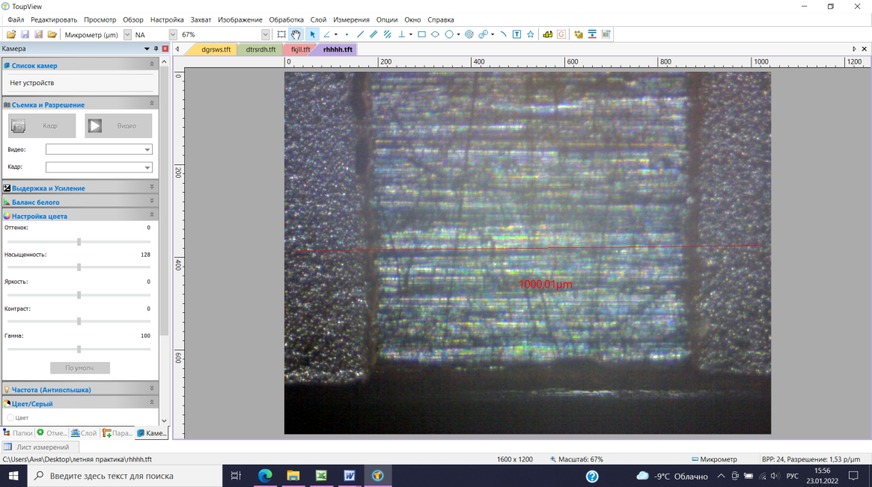

Рис. 2.1. Одно деление линейки при четырёх кратном увеличении

Используя различные пробные тела, рассматривали их и, зная их численное значение в одном увеличение, постепенно сравнивали и уравнивали их величины на последующих увеличениях.

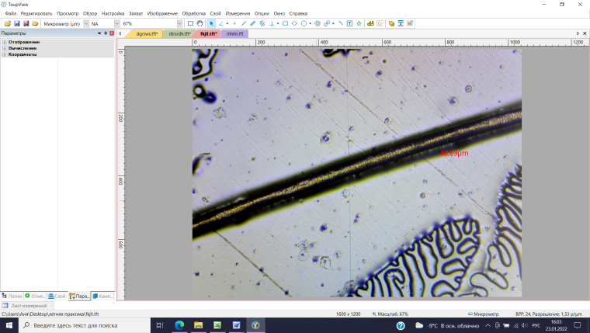 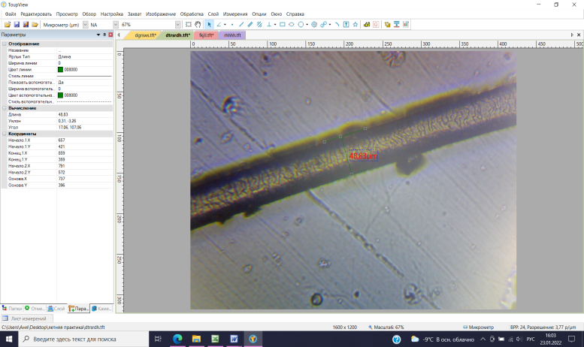 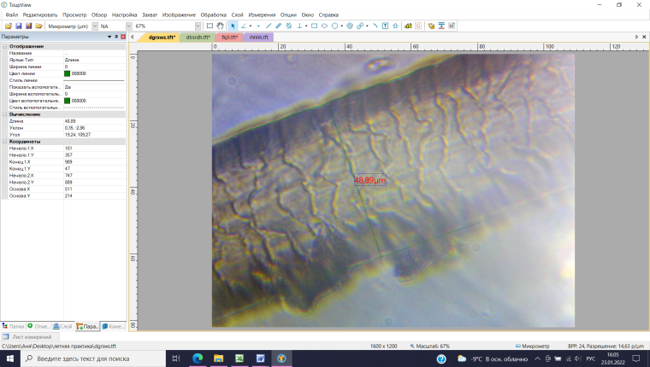

Рис. 2.2. Человеческий волос при четырёх, десяти и сорока кратном увеличении

С помощью программы видео монтажа и её функции отслеживания движения на разных, ранее снятых видеороликах мы узнавали формы траекторий отдельных частиц и, зная их перемещение за определённое время, находили длины траекторий.

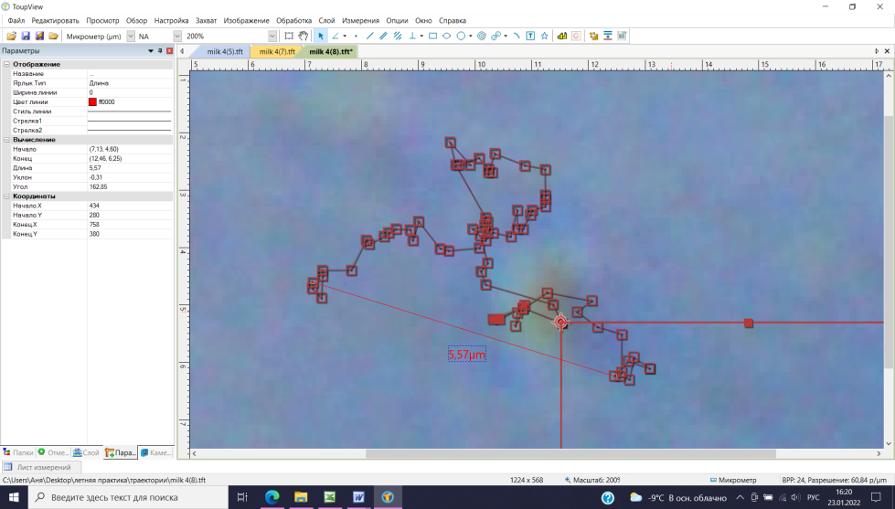 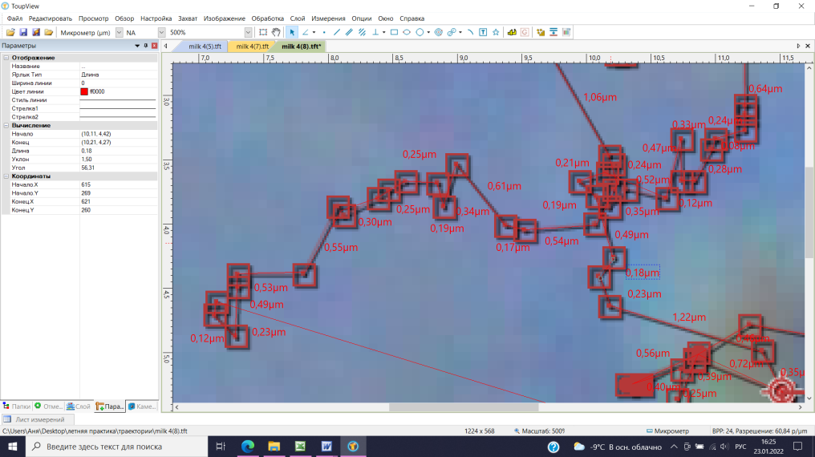

Рис. 2.3. Траектория броуновской частицы

Зная длины траекторий (*S*) различных частицы и время (*t*) за которое они прошли данные перемещения, мы определили их скорости по формуле:

.

Также мы измерили диаметр частицы, который помог нам определить её массу.

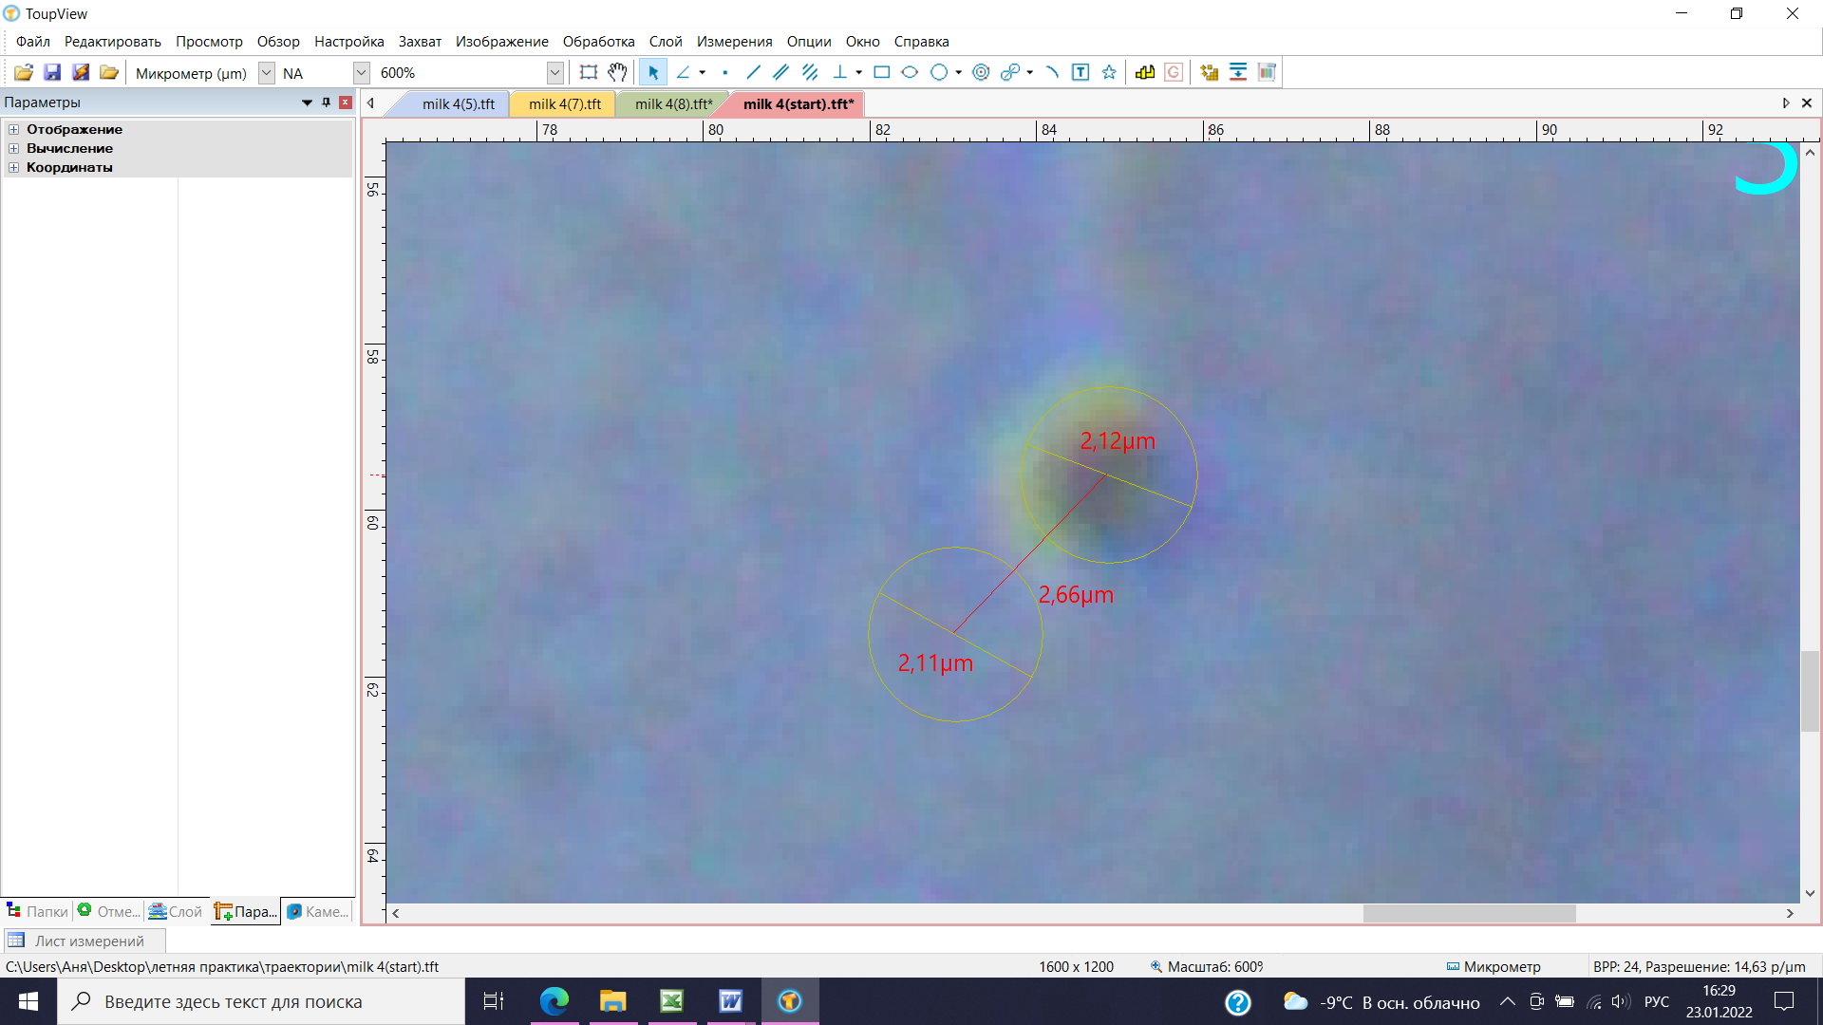

Рис. 2.4. Диаметр и смещение Броуновской частицы

,

где - это плотность броуновской частицы (плотность жира в молоке – 930,4 кг/м3, плотность перца – 970 кг/м3), *V* - это объём частицы. Так как наблюдаемые частицы визуально похожи на шарики, мы выразили объём через математическую формулу объёма шара и подставили диаметр частицы, делённый надвое вместо радиуса. Полученные данные мы занесли в таблицы 2.1 и 2.2.

Таблица 2.1

Данные расчёта скорости и массы частиц жира в результате

броуновского движения в молоке

| Длина траектории,  м | Время,  с | Скорость  (практическая)  м/с | Диаметр частиц,  м | Масса частиц,  кг |
| --- | --- | --- | --- | --- |
| 2,79*10-5 | 9 | 3,10*10-6 | 2,31*10-6 | 6,00*10-15 |
| 1,79*10-5 | 9 | 1,98*10-6 | 1,65*10-6 | 2,18*10-15 |
| 1,78*10-5 | 8 | 2,23*10-6 | 2,47*10-6 | 7,34*10-15 |
| 1,23*10-5 | 8 | 1,53*10-6 | 1,93*10-6 | 3,50*10-15 |
| 1,53*10-5 | 8 | 1,91*10-6 | 2,62*10-6 | 8,75*10-15 |
| 1,23*10-5 | 8 | 1,53*10-6 | 2,23*10-6 | 5,39*10-15 |
| 1,38*10-5 | 8 | 1,73*10-6 | 1,99*10-6 | 3,84*10-15 |
| 1,26*10-5 | 8 | 1,57*10-6 | 2,12*10-6 | 4,64*10-15 |
| 2,48*10-5 | 8 | 3,10*10-6 | 2,32*10-6 | 6,08*10-15 |
| 1,63*10-5 | 8 | 2,04*10-6 | 2,26*10-6 | 5,62*10-15 |
| 1,86*10-5 | 8 | 2,33*10-6 | 2,22*10-6 | 5,33*10-15 |
| 1,96*10-5 | 10 | 1,96*10-6 | 2,22*10-6 | 5,33*10-15 |
| 1,73*10-5 | 10 | 1,73*10-6 | 2,05*10-6 | 4,19*10-15 |
| 1,37*10-5 | 10 | 1,37*10-6 | 2,26*10-6 | 5,62*10-15 |
| 2,16*10-5 | 10 | 2,16*10-6 | 2,51*10-6 | 7,69*10-15 |
| 2,42*10-5 | 10 | 2,42*10-6 | 2,02*10-6 | 4,01*10-15 |
| 2,06*10-5 | 10 | 2,06*10-6 | 2,22*10-6 | 5,33*10-15 |
| 1,94*10-5 | 10 | 1,94*10-6 | 2,50*10-6 | 7,60*10-15 |
| 1,99*10-5 | 10 | 1,99*10-6 | 2,33*10-6 | 6,16*10-15 |
| 2,70*10-5 | 10 | 2,69*10-6 | 2,15*10-6 | 4,84*10-15 |
| 1,79*10-5 | 10 | 1,78*10-6 | 1,86*10-6 | 3,13*10-15 |
| 2,05*10-5 | 10 | 2,05*10-6 | 1,93*10-6 | 3,50*10-15 |
| 2,53*10-5 | 10 | 2,53*10-6 | 2,24*10-6 | 5,47*10-15 |
| 2,02*10-5 | 10 | 2,02*10-6 | 1,96*10-6 | 3,66*10-15 |
| 2,08*10-5 | 10 | 2,08*10-6 | 1,71*10-6 | 2,43*10-15 |
| 1,92*10-5 | 10 | 1,92*10-6 | 2,27*10-6 | 5,69*10-15 |
| 2,21*10-5 | 10 | 2,21*10-6 | 1,71*10-6 | 2,43*10-15 |
| 1,15*10-5 | 8 | 1,43*10-6 | 2,78*10-6 | 10,46*10-15 |
| 1,45*10-5 | 8 | 1,81*10-6 | 2,43*10-6 | 6,98*10-15 |
| 2,30*10-5 | 8 | 2,87*10-6 | 2,64*10-6 | 8,96*10-15 |
| 2,70*10-5 | 8 | 3,38*10-6 | 2,54*10-6 | 7,98*10-15 |
| 2,26*10-5 | 8 | 2,83*10-6 | 2,77*10-6 | 10,34*10-15 |
| 1,78*10-5 | 8 | 2,23*10-6 | 2,29*10-6 | 5,85*10-15 |
| 1,66*10-5 | 8 | 2,08*10-6 | 2,35*10-6 | 6,32*10-15 |
| 3,10*10-5 | 8 | 3,88*10-6 | 2,03*10-6 | 4,07*10-15 |
| 1,80*10-5 | 8 | 2,26*10-6 | 2,75*10-6 | 10,12*10-15 |
| 1,54*10-5 | 8 | 1,93*10-6 | 2,14*10-6 | 4,77*10-15 |
| 2,25*10-5 | 8 | 2,81*10-6 | 2,13*10-6 | 4,70*10-15 |
| 2,82*10-5 | 8 | 3,53*10-6 | 1,73*10-6 | 2,52*10-15 |
| 2,46*10-5 | 8 | 3,07*10-6 | 1,74*10-6 | 2,57*10-15 |
| 2,05*10-5 | 10 | 2,05*10-6 | 2,46*10-6 | 7,25*10-15 |
| 1,62*10-5 | 10 | 1,62*10-6 | 2,80*10-6 | 10,68*10-15 |
| 2,12*10-5 | 10 | 2,12*10-6 | 2,47*10-6 | 7,34*10-15 |
| 2,18*10-5 | 10 | 2,18*10-6 | 2,48*10-6 | 7,43*10-15 |
| 1,33*10-5 | 10 | 1,33*10-6 | 2,53*10-6 | 7,89*10-15 |
| 2,92*10-5 | 10 | 2,92*10-6 | 1,95*10-6 | 3,61*10-15 |
| 3,36*10-5 | 10 | 3,36*10-6 | 1,70*10-6 | 2,39*10-15 |
| 1,56*10-5 | 10 | 1,56*10-6 | 2,40*10-6 | 6,73*10-15 |
| 2,33*10-5 | 10 | 2,33*10-6 | 2,27*10-6 | 5,69*10-15 |
| 1,28*10-5 | 10 | 1,28*10-6 | 2,61*10-6 | 8,66*10-15 |
| 2,08*10-5 | 10 | 2,08*10-6 | 3,23*10-6 | 16,40*10-15 |
| 2,49*10-5 | 10 | 2,49*10-6 | 2,23*10-6 | 5,39*10-15 |
| 2,16*10-5 | 10 | 2,16*10-6 | 2,49*10-6 | 7,52*10-15 |
| 2,35*10-5 | 10 | 2,35*10-6 | 2,56*10-6 | 8,17*10-15 |
| 2,79*10-5 | 10 | 2,79*10-6 | 2,48*10-6 | 7,43*10-15 |

Таблица 2.2

Данные расчёта скорости и массы частиц молотого перца в результате

броуновского движения в воде

|  |  |  |  |  |
| --- | --- | --- | --- | --- |
| Длина траектории,  м | Время,  с | Скорость  (практическая)  м/с | Диаметр частиц,  м | Масса частиц,  кг |
| 0,85*10-5 | 8 | 1,06*10-6 | 2,80*10-6 | 6,55*10-15 |
| 0,51*10-5 | 8 | 0,63*10-6 | 3,35*10-6 | 11,2*10-15 |
| 1,03*10-5 | 8 | 1,29*10-6 | 2,50*10-6 | 4,66*10-15 |
| 0,82*10-5 | 8 | 1,02*10-6 | 3,10*10-6 | 8,89*10-15 |
| 0,43*10-5 | 8 | 0,53*10-6 | 3,94*10-6 | 18,2*10-15 |
| 1,05*10-5 | 8 | 1,31*10-6 | 3,14*10-6 | 9,24*10-15 |
| 0,72*10-5 | 8 | 0,90*10-6 | 3,27*10-6 | 10,4*10-15 |
| 0,63*10-5 | 8 | 0,79*10-6 | 3,71*10-6 | 15,2*10-15 |
| 1,06*10-5 | 8 | 1,33*10-6 | 2,55*10-6 | 4,95*10-15 |
| 1,78*10-5 | 8 | 2,23*10-6 | 2,39*10-6 | 4,07*10-15 |
| 0,95*10-5 | 8 | 1,18*10-6 | 3,83*10-6 | 16,8*10-15 |
| 0,21*10-5 | 8 | 0,26*10-6 | 4,80*10-6 | 33,0*10-15 |
| 0,65*10-5 | 8 | 0,81*10-6 | 3,66*10-6 | 14,6*10-15 |
| 1,69*10-5 | 8 | 2,11*10-6 | 2,26*10-6 | 3,44*10-15 |
| 0,66*10-5 | 8 | 0,82*10-6 | 3,09*10-6 | 8,80*10-15 |
| 0,65*10-5 | 8 | 0,81*10-6 | 2,77*10-6 | 6,34*10-15 |
| 0,13*10-5 | 8 | 0,16*10-6 | 3,58*10-6 | 13,7*10-15 |
| 1,68*10-5 | 8 | 2,10*10-6 | 2,53*10-6 | 4,83*10-15 |
| 0,94*10-5 | 8 | 1,18*10-6 | 2,67*10-6 | 5,68*10-15 |
| 0,29*10-5 | 8 | 0,36*10-6 | 3,78*10-6 | 16,1*10-15 |
| 1,81*10-5 | 8 | 2,26*10-6 | 2,06*10-6 | 2,61*10-15 |
| 0,64*10-5 | 8 | 0,79*10-6 | 2,47*10-6 | 4,50*10-15 |
| 0,55*10-5 | 8 | 0,69*10-6 | 2,94*10-6 | 7,58*10-15 |

Броуновское движение абсолютно хаотично, за счёт отсутствия точной компенсации ударов, испытываемые частицами со стороны окружающих их молекул, их дальнейшее направление случайно, однако и у данного физического явления есть свои закономерности. Одно из них увеличение скорости за счёт уменьшения массы. Таким образом, пользуясь данными, полученными ранее, мы построили график зависимости скорости частицы от их массы:



Рис. 2.5. Зависимость скорости частиц от их массы

На графике видно, что зависимость не чёткая. У некоторых частиц либо очень большие скорость и масса, либо наоборот очень маленькие масса и скорость, что ещё раз подтверждает хаотичность и случайность броуновского движения. Однако даже с этой нечёткостью большее количество частиц выстраивают часть гиперболы и можно проследить общее уменьшение скорости с увеличением массы.

Получив значения скоростей, мы также решили узнать наиболее вероятную скорость путём построения графика зависимости числа частиц от их скоростей. Поскольку скорости частиц абсолютно разные мы выделили на оси абсцисс промежутки по 0,2 мкм/с и распределяли скорость каждой частицы в соответствующий промежуток. Таким образом, мы получили следующий график:



Рис 2.6. Распределение числа частиц от скорости

Из графика видно, что наиболее вероятная скорость для жира в молоке равна примерно 1,9-2,1 мкм/с, а для молотого перца – 0,7-0,9 мкм/с, что логично поскольку средний диаметр частицы перца больше среднего диаметра жира примерно в 1,4 раза (перец 3,1*10-6 м, жир в молоке 2,27*10-6 м) и масса больше примерно в 1,7 раза (перец 1,01*10-14 кг, жир в молоке 0,607*10-14 кг), а как мы уже выяснили ранее скорость зависит от массы. Следует заметить, что наиболее вероятная скорость отличается от средней (средняя скорость частиц перца = 1,07*10-6 м/с, жир в молоке = 2,23*10-6 м/с). Также график напоминает и является распределением Максвелла.

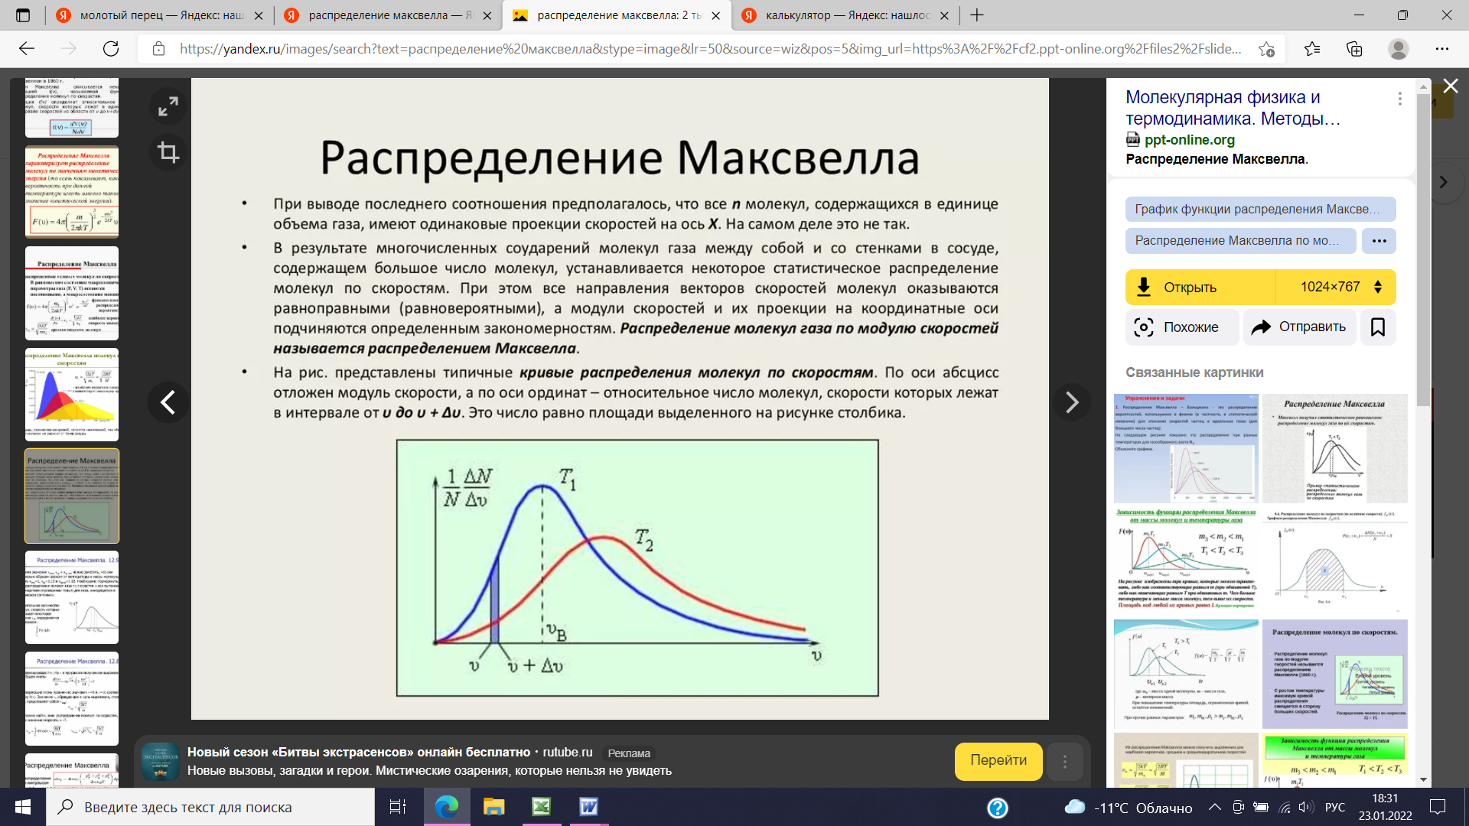

Рис. 2.7. Распределение Максвелла

Далее зная массу частиц (*m*) и их скорости (*v*), мы определили их кинетические энергии (*Ek*):

.

Полученные результаты занесли в таблицы 2.3 и 2.4.

Таблица 2.3

Данные расчёта кинетической энергии частиц жира

в результате броуновского движения в молоке

| Длина траектории,  м | Время,  с | Скорость  (практическая)  м/с | Диаметр частиц,  м | Масса частиц,  кг | Кинетическая энергия,  Дж |
| --- | --- | --- | --- | --- | --- |
| 2,79*10-5 | 9 | 3,10*10-6 | 2,31*10-6 | 6,00*10-15 | 2,89*10-26 |
| 1,79*10-5 | 9 | 1,98*10-6 | 1,65*10-6 | 2,18*10-15 | 0,43*10-26 |
| 1,78*10-5 | 8 | 2,23*10-6 | 2,47*10-6 | 7,34*10-15 | 1,82*10-26 |
| 1,23*10-5 | 8 | 1,53*10-6 | 1,93*10-6 | 3,50*10-15 | 0,41*10-26 |
| 1,53*10-5 | 8 | 1,91*10-6 | 2,62*10-6 | 8,75*10-15 | 1,59*10-26 |
| 1,23*10-5 | 8 | 1,53*10-6 | 2,23*10-6 | 5,39*10-15 | 0,63*10-26 |
| 1,38*10-5 | 8 | 1,73*10-6 | 1,99*10-6 | 3,84*10-15 | 0,57*10-26 |
| 1,26*10-5 | 8 | 1,57*10-6 | 2,12*10-6 | 4,64*10-15 | 0,57*10-26 |
| 2,48*10-5 | 8 | 3,10*10-6 | 2,32*10-6 | 6,08*10-15 | 2,92*10-26 |
| 1,63*10-5 | 8 | 2,04*10-6 | 2,26*10-6 | 5,62*10-15 | 1,16*10-26 |
| 1,86*10-5 | 8 | 2,33*10-6 | 2,22*10-6 | 5,33*10-15 | 1,44*10-26 |
| 1,96*10-5 | 10 | 1,96*10-6 | 2,22*10-6 | 5,33*10-15 | 1,01*10-26 |
| 1,73*10-5 | 10 | 1,73*10-6 | 2,05*10-6 | 4,19*10-15 | 0,62*10-26 |
| 1,37*10-5 | 10 | 1,37*10-6 | 2,26*10-6 | 5,62*10-15 | 0,53*10-26 |
| 2,16*10-5 | 10 | 2,16*10-6 | 2,51*10-6 | 7,69*10-15 | 1,79*10-26 |
| 2,42*10-5 | 10 | 2,42*10-6 | 2,02*10-6 | 4,01*10-15 | 1,17*10-26 |
| 2,06*10-5 | 10 | 2,06*10-6 | 2,22*10-6 | 5,33*10-15 | 1,12*10-26 |
| 1,94*10-5 | 10 | 1,94*10-6 | 2,50*10-6 | 7,60*10-15 | 1,42*10-26 |
| 1,99*10-5 | 10 | 1,99*10-6 | 2,33*10-6 | 6,16*10-15 | 1,22*10-26 |
| 2,70*10-5 | 10 | 2,69*10-6 | 2,15*10-6 | 4,84*10-15 | 1,75*10-26 |
| 1,79*10-5 | 10 | 1,78*10-6 | 1,86*10-6 | 3,13*10-15 | 0,5*10-26 |
| 2,05*10-5 | 10 | 2,05*10-6 | 1,93*10-6 | 3,50*10-15 | 0,73*10-26 |
| 2,53*10-5 | 10 | 2,53*10-6 | 2,24*10-6 | 5,47*10-15 | 1,74*10-26 |
| 2,02*10-5 | 10 | 2,02*10-6 | 1,96*10-6 | 3,66*10-15 | 0,74*10-26 |
| 2,08*10-5 | 10 | 2,08*10-6 | 1,71*10-6 | 2,43*10-15 | 0,53*10-26 |
| 1,92*10-5 | 10 | 1,92*10-6 | 2,27*10-6 | 5,69*10-15 | 1,04*10-26 |
| 2,21*10-5 | 10 | 2,21*10-6 | 1,71*10-6 | 2,43*10-15 | 0,59*10-26 |
| 1,15*10-5 | 8 | 1,43*10-6 | 2,78*10-6 | 10,46*10-15 | 1,07*10-26 |
| 1,45*10-5 | 8 | 1,81*10-6 | 2,43*10-6 | 6,98*10-15 | 1,14*10-26 |
| 2,30*10-5 | 8 | 2,87*10-6 | 2,64*10-6 | 8,96*10-15 | 3,69*10-26 |
| 2,70*10-5 | 8 | 3,38*10-6 | 2,54*10-6 | 7,98*10-15 | 4,54*10-26 |
| 2,26*10-5 | 8 | 2,83*10-6 | 2,77*10-6 | 10,34*10-15 | 4,13*10-26 |
| 1,78*10-5 | 8 | 2,23*10-6 | 2,29*10-6 | 5,85*10-15 | 1,44*10-26 |
| 1,66*10-5 | 8 | 2,08*10-6 | 2,35*10-6 | 6,32*10-15 | 1,26*10-26 |
| 3,10*10-5 | 8 | 3,88*10-6 | 2,03*10-6 | 4,07*10-15 | 3,06*10-26 |
| 1,80*10-5 | 8 | 2,26*10-6 | 2,75*10-6 | 10,12*10-15 | 2,57*10-26 |
| 1,54*10-5 | 8 | 1,93*10-6 | 2,14*10-6 | 4,77*10-15 | 0,88*10-26 |
| 2,25*10-5 | 8 | 2,81*10-6 | 2,13*10-6 | 4,70*10-15 | 1,86*10-26 |
| 2,82*10-5 | 8 | 3,53*10-6 | 1,73*10-6 | 2,52*10-15 | 1,56*10-26 |
| 2,46*10-5 | 8 | 3,07*10-6 | 1,74*10-6 | 2,57*10-15 | 1,21*10-26 |
| 2,05*10-5 | 10 | 2,05*10-6 | 2,46*10-6 | 7,25*10-15 | 1,52*10-26 |
| 1,62*10-5 | 10 | 1,62*10-6 | 2,80*10-6 | 10,68*10-15 | 1,40*10-26 |
| 2,12*10-5 | 10 | 2,12*10-6 | 2,47*10-6 | 7,34*10-15 | 1,64*10-26 |
| 2,18*10-5 | 10 | 2,18*10-6 | 2,48*10-6 | 7,43*10-15 | 1,76*10-26 |
| 1,33*10-5 | 10 | 1,33*10-6 | 2,53*10-6 | 7,89*10-15 | 0,69*10-26 |
| 2,92*10-5 | 10 | 2,92*10-6 | 1,95*10-6 | 3,61*10-15 | 1,53*10-26 |
| 3,36*10-5 | 10 | 3,36*10-6 | 1,70*10-6 | 2,39*10-15 | 1,35*10-26 |
| 1,56*10-5 | 10 | 1,56*10-6 | 2,40*10-6 | 6,73*10-15 | 0,82*10-26 |
| 2,33*10-5 | 10 | 2,33*10-6 | 2,27*10-6 | 5,69*10-15 | 1,54*10-26 |
| 1,28*10-5 | 10 | 1,28*10-6 | 2,61*10-6 | 8,66*10-15 | 0,7*10-26 |
| 2,08*10-5 | 10 | 2,08*10-6 | 3,23*10-6 | 16,40*10-15 | 3,54*10-26 |
| 2,49*10-5 | 10 | 2,49*10-6 | 2,23*10-6 | 5,39*10-15 | 1,67*10-26 |
| 2,16*10-5 | 10 | 2,16*10-6 | 2,49*10-6 | 7,52*10-15 | 1,75*10-26 |
| 2,35*10-5 | 10 | 2,35*10-6 | 2,56*10-6 | 8,17*10-15 | 2,26*10-26 |
| 2,79*10-5 | 10 | 2,79*10-6 | 2,48*10-6 | 7,43*10-15 | 2,89*10-26 |

Таблица 2.4

Данные расчёта кинетической энергии частиц молотого перца

в результате броуновского движения в молоке

|  |  |  |  |  |  |
| --- | --- | --- | --- | --- | --- |
| Длина траектории,  м | Время,  с | Скорость  (практическая)  м/с | Диаметр частиц,  м | Масса частиц,  кг | Кинетическая энергия,  Дж |
| 0,85*10-5 | 8 | 1,06*10-6 | 2,80*10-6 | 6,55*10-15 | 0,37*10-26 |
| 0,51*10-5 | 8 | 0,63*10-6 | 3,35*10-6 | 11,2*10-15 | 0,22*10-26 |
| 1,03*10-5 | 8 | 1,29*10-6 | 2,50*10-6 | 4,66*10-15 | 0,38*10-26 |
| 0,82*10-5 | 8 | 1,02*10-6 | 3,10*10-6 | 8,89*10-15 | 0,46*10-26 |
| 0,43*10-5 | 8 | 0,53*10-6 | 3,94*10-6 | 18,2*10-15 | 0,25*10-26 |
| 1,05*10-5 | 8 | 1,31*10-6 | 3,14*10-6 | 9,24*10-15 | 0,79*10-26 |
| 0,72*10-5 | 8 | 0,90*10-6 | 3,27*10-6 | 10,4*10-15 | 0,42*10-26 |
| 0,63*10-5 | 8 | 0,79*10-6 | 3,71*10-6 | 15,2*10-15 | 0,47*10-26 |
| 1,06*10-5 | 8 | 1,33*10-6 | 2,55*10-6 | 4,95*10-15 | 0,43*10-26 |
| 1,78*10-5 | 8 | 2,23*10-6 | 2,39*10-6 | 4,07*10-15 | 1,01*10-26 |
| 0,95*10-5 | 8 | 1,18*10-6 | 3,83*10-6 | 16,8*10-15 | 1,17*10-26 |
| 0,21*10-5 | 8 | 0,26*10-6 | 4,80*10-6 | 33,0*10-15 | 0,11*10-26 |
| 0,65*10-5 | 8 | 0,81*10-6 | 3,66*10-6 | 14,6*10-15 | 0,48*10-26 |
| 1,69*10-5 | 8 | 2,11*10-6 | 2,26*10-6 | 3,44*10-15 | 0,76*10-26 |
| 0,66*10-5 | 8 | 0,82*10-6 | 3,09*10-6 | 8,80*10-15 | 0,29*10-26 |
| 0,65*10-5 | 8 | 0,81*10-6 | 2,77*10-6 | 6,34*10-15 | 0,21*10-26 |
| 0,13*10-5 | 8 | 0,16*10-6 | 3,58*10-6 | 13,7*10-15 | 0,17*10-26 |
| 1,68*10-5 | 8 | 2,10*10-6 | 2,53*10-6 | 4,83*10-15 | 1,06*10-26 |
| 0,94*10-5 | 8 | 1,18*10-6 | 2,67*10-6 | 5,68*10-15 | 0,39*10-26 |
| 0,29*10-5 | 8 | 0,36*10-6 | 3,78*10-6 | 16,1*10-15 | 0,10*10-26 |
| 1,81*10-5 | 8 | 2,26*10-6 | 2,06*10-6 | 2,61*10-15 | 0,66*10-26 |
| 0,64*10-5 | 8 | 0,79*10-6 | 2,47*10-6 | 4,50*10-15 | 0,14*10-26 |
| 0,55*10-5 | 8 | 0,69*10-6 | 2,94*10-6 | 7,58*10-15 | 0,18*10-26 |

По аналогии с распределением Максвелла существует теория распределения вероятности кинетической энергии. Для построения данной зависимости мы брали промежутки значений кинетических энергий, равными 0,2*10-26 Дж, и считали вероятность частиц входящих в них:



Рис. 2.8. Распределение числа частиц от кинетической энергии

Наиболее вероятная кинетическая энергия для частиц перца равна 0,3-0,5 *10-26 Дж, а для жира в молоке 1,3-1,7 *10-26 Дж. Однако интересно заметить, что среднее значение кинетических энергий веществ входит в промежутки наиболее вероятных значений энергий (среднее значение кинетической энергии для перца – 0,45*10-26Дж, для жира в молоке – 1,51*10-26 Дж).

Таким образом, мы нашли скорости и кинетические энергии частиц практическим путём, но также хотелось бы подтвердить их теоретическими расчётами. Из следствия основного уравнения молекулярно-кинетической теории мы выражали скорость:

,

где *k* – постоянная Больцмана (1,38*10⁻²³ Дж·К⁻¹), *Т* – абсолютная температура в Кельвинах (для молока это 300*К*, а для перца 297*К*). Однако по этой формуле скорости получаются более чем в тысячу раз больше чем у нас, а кинетическая энергия больше чем в миллион раз. По нашему мнению, эта проблема возникает из-за того, что уравнение МКТ и все его свойства являются газовыми законами, а мы же проводили свои опыты в водной среде. Тем более броуновское движение зависит от вязкости среды. Вязкость воды практически в 56 раз больше вязкости воздуха (динамическая вязкость воды при 20 градусах Цельсия – 10-3 Па*с, воздуха – 18,1*10-6 Па*с). Если же говорить о броуновском движении в жидкости, то можно говорить о понятии диффузии. Из уравнения Энштейна-Смолуховского можно вывести формулу скорости:

,

где - среднеквадратичный сдвиг частицы, *t* – время наблюдения за частицей и *D* – коэффициент диффузии. Физический смысл коэффициента диффузии для сферических тел равен:

,

где частицы, - динамическая вязкость среды, *R* – универсальная газовая постоянная (8,31 Дж* К⁻¹* моль⁻¹). Все полученные результаты мы представили в таблицах 2.5 и 2.6.

Таблица 2.5

Данные расчёта практической и теоретических скоростей частиц жира

в результате броуновского движения в молоке

| Скорость  (практическая)  м/с | Скорость газовая,  м/с | Скорость  диффузии,  м/с |
| --- | --- | --- |
| 3,10*10-6 | 1,44*10-3 | 2,05*10-7 |
| 1,98*10-6 | 2,38*10-3 | 2,43*10-7 |
| 2,23*10-6 | 1,30*10-3 | 2,10*10-7 |
| 1,53*10-6 | 1,88*10-3 | 2,38*10-7 |
| 1,91*10-6 | 1,19*10-3 | 2,04*10-7 |
| 1,53*10-6 | 1,51*10-3 | 2,21*10-7 |
| 1,73*10-6 | 1,79*10-3 | 2,34*10-7 |
| 1,57*10-6 | 1,63*10-3 | 2,27*10-7 |
| 3,10*10-6 | 1,42*10-3 | 2,17*10-7 |
| 2,04*10-6 | 1,48*10-3 | 2,20*10-7 |
| 2,33*10-6 | 1,52*10-3 | 2,22*10-7 |
| 1,96*10-6 | 1,52*10-3 | 1,99*10-7 |
| 1,73*10-6 | 1,72*10-3 | 2,07*10-7 |
| 1,37*10-6 | 1,48*10-3 | 1,97*10-7 |
| 2,16*10-6 | 1,27*10-3 | 1,87*10-7 |
| 2,42*10-6 | 1,75*10-3 | 2,08*10-7 |
| 2,06*10-6 | 1,52*10-3 | 1,99*10-7 |
| 1,94*10-6 | 1,27*10-3 | 1,88*10-7 |
| 1,99*10-6 | 1,42*10-3 | 1,94*10-7 |
| 2,70*10-6 | 1,60*10-3 | 2,02*10-7 |
| 1,79*10-6 | 1,99*10-3 | 2,17*10-7 |
| 2,05*10-6 | 1,88*10-3 | 2,13*10-7 |
| 2,53*10-6 | 1,50*10-3 | 1,98*10-7 |
| 2,02*10-6 | 1,84*10-3 | 2,12*10-7 |
| 2,08*10-6 | 2,25*10-3 | 2,27*10-7 |
| 1,92*10-6 | 1,47*10-3 | 1,97*10-7 |
| 2,21*10-6 | 2,25*10-3 | 2,26*10-7 |
| 1,43*10-6 | 1,08*10-3 | 1,99*10-7 |
| 1,81*10-6 | 1,33*10-3 | 2,13*10-7 |
| 2,87*10-6 | 1,17*10-3 | 2,04*10-7 |
| 3,38*10-6 | 1,24*10-3 | 2,08*10-7 |
| 2,83*10-6 | 1,09*10-3 | 1,99*10-7 |
| 2,23*10-6 | 1,45*10-3 | 2,19*10-7 |
| 2,08*10-6 | 1,40*10-3 | 2,16*10-7 |
| 3,88*10-6 | 1,74*10-3 | 2,32*10-7 |
| 2,26*10-6 | 1,10*10-3 | 1,99*10-7 |
| 1,93*10-6 | 1,61*10-3 | 2,26*10-7 |
| 2,81*10-6 | 1,62*10-3 | 2,27*10-7 |
| 3,53*10-6 | 2,21*10-3 | 2,52*10-7 |
| 3,08*10-6 | 2,20*10-3 | 2,51*10-7 |
| 2,05*10-6 | 1,30*10-3 | 1,89*10-7 |
| 1,62*10-6 | 1,07*10-3 | 1,77*10-7 |
| 2,12*10-6 | 1,30*10-3 | 1,88*10-7 |
| 2,18*10-6 | 1,29*10-3 | 1,88*10-7 |
| 1,33*10-6 | 1,25*10-3 | 1,86*10-7 |
| 2,92*10-6 | 1,85*10-3 | 2,12*10-7 |
| 3,36*10-6 | 2,27*10-3 | 2,27*10-7 |
| 1,56*10-6 | 1,35*10-3 | 1,91*10-7 |
| 2,33*10-6 | 1,47*10-3 | 1,97*10-7 |
| 1,28*10-6 | 1,19*10-3 | 1,83*10-7 |
| 2,08*10-6 | 0,87*10-3 | 1,65*10-7 |
| 2,49*10-6 | 1,51*10-3 | 1,99*10-7 |
| 2,16*10-6 | 1,28*10-3 | 1,88*10-7 |
| 2,35*10-6 | 1,23*10-3 | 1,85*10-7 |
| 2,79*10-6 | 1,29*10-3 | 1,88*10-7 |

Таблица 2.6

Данные расчёта практической и теоретических скоростей частиц молотого перца в результате броуновского движения в воде

| Скорость  (практическая)  м/с | Скорость газовая,  м/с | Скорость  диффузии,  м/с |
| --- | --- | --- |
| 1,06*10-6 | 1,37*10-3 | 1,98*10-7 |
| 0,63*10-6 | 1,05*10-3 | 1,81*10-7 |
| 1,29*10-6 | 1,62*10-3 | 2,09*10-7 |
| 1,02*10-6 | 1,18*10-3 | 1,88*10-7 |
| 0,53*10-6 | 0,82*10-3 | 1,67*10-7 |
| 1,31*10-6 | 1,15*10-3 | 1,87*10-7 |
| 0,90*10-6 | 1,09*10-3 | 1,83*10-7 |
| 0,79*10-6 | 0,90*10-3 | 1,72*10-7 |
| 1,33*10-6 | 1,58*10-3 | 2,07*10-7 |
| 2,23*10-6 | 1,74*10-3 | 2,14*10-7 |
| 1,18*10-6 | 0,86*10-3 | 1,69*10-7 |
| 0,26*10-6 | 0,61*10-3 | 1,51*10-7 |
| 0,81*10-6 | 0,92*10-3 | 1,73*10-7 |
| 2,11*10-6 | 1,89*10-3 | 2,20*10-7 |
| 0,82*10-6 | 1,18*10-3 | 1,89*10-7 |
| 0,81*10-6 | 1,39*10-3 | 1,99*10-7 |
| 0,16*10-6 | 0,95*10-3 | 1,75*10-7 |
| 2,10*10-6 | 1,60*10-3 | 2,08*10-7 |
| 1,18*10-6 | 1,47*10-3 | 2,02*10-7 |
| 0,36*10-6 | 0,87*10-3 | 1,70*10-7 |
| 2,26*10-6 | 2,17*10-3 | 2,30*10-7 |
| 0,79*10-6 | 1,65*10-3 | 2,10*10-7 |
| 0,69*10-6 | 1,27*10-3 | 1,93*10-7 |

Таким образом, скорость диффузии меньше скорости, полученной практическим путём, в 6-15 раз. Такие различия в практических и теоретических расчётах могут быть по следующим причинам:

1. Проблемы в калибровании. Дело в том, что у нас не было специальных калибровательных стёкол с точность до одной миллионной, поэтому приходилось обходиться не самыми надёжными и ровными пробными телами.
2. Не удалось полностью избежать течения молекул.
3. Хотя мы и брали довольно-таки малые промежутки времени (7 кадров в секунду) этого не достаточно для того чтобы построить точную и полноценную траекторию броуновской частицы, ведь она испытывает тысячи ударов за секунду.
4. Формулы. Дело в том, что большинство формул являются газовыми формулами и не особо применимы для жидкостей.

**Заключение**

По результатом исследовательской работы хочется сказать, что в процессе её выполнения мы вспомнили и изучили понятие броуновского движения, научились работать с микроскопом больших увеличений и с его программами, увидели броуновское движение, смогли рассчитать скорость броуновских частиц, а также попытались понять, почему практические вычисления могут отличаться от теоретических.

**Список используемой литературы**

Электронная литература:

1. <http://fizikatyt.ru/2016/09/07/броуновское-движение-опыт-перрена/>
2. <https://www.krugosvet.ru/enc/nauka_i_tehnika/fizika/BROUNOVSKOE_DVIZHENIE.html#:~:text=Броуновское%20движение%20–%20видимое%20в,вещества%20под%20действием%20ударов%20молекул>
3. <https://studme.org/189325/matematika_himiya_fizik/fraktalnoe_brounovskoe_dvizhenie>
4. <https://resh.edu.ru/subject/lesson/4722/conspect/47799/>
5. <https://ru.wikipedia.org/wiki/Броуновское_движение>
6. [I. E. ILIN - Fractals, DLA and brounian motion.pdf (ilinblog.ru)](http://ilinblog.ru/public/pdf/I.%20E.%20ILIN%20-%20Fractals,%20DLA%20and%20brounian%20motion.pdf)
7. [(PDF) Coarse-grained picture of Brownian motion in water: Role of size and interaction distance range on the nature of randomness (researchgate.net)](https://www.researchgate.net/publication/273578067_Coarse-grained_picture_of_Brownian_motion_in_water_Role_of_size_and_interaction_distance_range_on_the_nature_of_randomness)

**Abstract**

This work is aimed at studying Brownian motion. This phenomenon surrounds us everywhere and proves the existence of continuous, chaotic thermal motion. Although Brownian motion was described almost two hundred years ago, interest in the scientific world has not faded and research on this topic is still being conducted.

The purpose of this research work was to learn how to work with a microscope, observe and record the trajectories of Brownian particles (fat particles in milk and ground pepper particles in water), as well as find their velocities in practical and theoretical ways.

According to the results of the educational and research work, the difference in the values of speeds found by practical and theoretical methods was recorded, and the reasons for their differences were also found.